ACTIVIDAD 6

Asistente de preparación de revisiones de portafolio
Evaluación y validación de modelos de clasificación


Vértice AI Consulting · Convertimos datos en decisiones

Materia: | Gestión de Proyectos de Inteligencia Artificial
Actividad: | Actividad 6 · Módulo 2 / Semana 7 · Temas 13 y 14
Alumno(a): | Eduardo Aburto Angulo
Matrícula: | AL07182743
Docente: | M. en C. Luis Ariel Vázquez Piña
Fecha de entrega: | 22 - 10 - 2026

Declaración de Uso de Inteligencia Artificial

El alumno debe indicar de manera honesta si utilizó herramientas de Inteligencia Artificial (IA) para el desarrollo de esta actividad. Completa la siguiente tabla:
Herramienta de IA utilizada | ¿La usaste? | Propósito / Descripción de uso
ChatGPT / OpenAI | Sí | ChatGPT/Codex: programación, ejecución y verificación; edición académica, figuras, cuaderno con salidas y revisión de cumplimiento 1.1.0. Las métricas proceden de ejecuciones; el A/B es simulado.
Claude (Anthropic) | Sí | Claude (Anthropic): revisión externa de cumplimiento y propuesta de mejoras aportada por el autor. Codex contrastó los cálculos adicionales con los archivos del repositorio.
Gemini (Google) | Antecedentes | Uso declarado en entregas previas; no se atribuyen nuevas ejecuciones a esta herramienta.
Copilot (Microsoft) | Antecedentes | Uso declarado en entregas previas; no se atribuyen nuevas ejecuciones a esta herramienta.
Otra (especifica): | Antecedentes | Uso declarado en entregas previas; no se atribuyen nuevas ejecuciones a esta herramienta.

Desarrollo de Contenido

Decisión y objetivo de evaluación
Resumen ejecutivo. Mantengo la SVM calibrada como candidata académica: umbral 0.20, recall 0.8361, precisión 0.6711 y AUC 0.9548; recupera 51 noticias negativas. La meta conjunta no se alcanza. Como Banquero Patrimonial Sr. en Xalapa, priorizo reducir omisiones sin saturar la revisión ni inducir movimientos innecesarios. El test es retrospectivo y el A/B es simulado. La evidencia favorece investigar esta alternativa, pero no autoriza un despliegue ni demuestra mayor rentabilidad. La IA no sustituye el criterio del banquero; lo aumenta.
El asistente prepara revisiones para banqueros patrimoniales, privados y corredores. Una noticia negativa no es una orden de inversión: requiere vincularla con exposiciones reales, contrastar fuentes y revisar perfil, horizonte, liquidez y costos. Evalúo detección de noticias, no una estrategia de rentabilidad (Universidad Tecmilenio, 2026a, 2026b).
Tabla 1. Objetivo SMART y criterio de evaluación
Letra y atributo | Compromiso
S · Específico | Detectar noticias negativas para priorizar revisión humana de portafolios.
M · Medible | Recall ≥0.90, precisión ≥0.60 y AUC ≥0.90; costo didáctico 5FN+FP.
A · Alcanzable | Comparar dos algoritmos y dos baselines con datos públicos y CPU; las metas son hipótesis a evaluar, no resultados garantizados.
R · Relevante | Controlar omisiones, carga operativa y riesgo reputacional; proteger el perfil del cliente.
T · Temporal | Corte: 22 de octubre de 2026. Ventana: evaluación retrospectiva de la Semana 7; revisión documental 23 de octubre, sin ampliar la muestra.

Datos y continuidad
Conservo Financial PhraseBank AllAgree: 2,264 oraciones originales, cinco duplicados retirados y 2,259 limpias; 1,807 para desarrollo y 452 para test. La clase positiva es noticia negativa: 61 negativas frente a 391 no negativas en test (13.50 %). Neutral y positiva se agrupan como no negativa; este F1 binario no es comparable directamente con el F1 macro de tres clases de Actividad 5 (Malo et al., 2014).
El test ya fue examinado en Actividad 5; no es una validación externa nueva. Los 150 superhéroes y villanos con $5–$20 millones MXN son ficticios, para representar perfiles didácticos sin datos personales. No entrenan el clasificador ni acreditan rentabilidad.

Protocolo de datos y modelos
AllAgree contiene noticias financieras en inglés con acuerdo total entre anotadores. El idioma, el origen y la selección por acuerdo limitan su transferencia a México. La licencia CC BY-NC-SA 3.0 no concede permiso comercial adicional. Conservo originales, licencia, manifiesto, hashes y partición histórica.
Tabla 2. Diccionario de datos y controles
Campo | Función y tratamiento
id; texto_original | Identificador y texto conservado para trazabilidad.
texto | Unicode NFKC y espacios normalizados; única entrada predictora. Sin vacíos; no imputo ni traduzco.
etiqueta; y | Etiqueta original; y=1 para negative y 0 para neutral/positive.
split; n_caracteres | Partición fija y longitud descriptiva; no son predictores.
cliente_id; perfil_riesgo | Identidad ficticia y estrato A/B; sólo contexto simulado.
TF-IDF utiliza unigramas y bigramas, frecuencia sublineal, norma L2 y máximo 25,000 términos. Aprende vocabulario e IDF exclusivamente dentro del entrenamiento; no requiere escalado adicional. Comparo logística C=1, solver liblinear, y LinearSVC C=1 calibrada con sigmoide en tres folds. El pipeline completo queda dentro de la calibración para evitar fuga de vocabulario (Pedregosa et al., 2011).
Uso cinco folds externos estratificados, semilla 20261022. En cada entrenamiento externo, tres folds internos generan probabilidades fuera de muestra (OOF) para elegir umbral. Evalúo después en el fold externo. Rejilla: 0.05–0.95, paso 0.025. Entre umbrales factibles minimizo 5FN+FP; si ninguno cumple recall y precisión, minimizo ese costo y registro la inviabilidad. El modelo se elige por costo medio externo. El umbral final se fija con cinco folds OOF de desarrollo, sin optimizar en test.
La selección entre modelos usando esos folds puede inducir optimismo y los folds no son independientes. No uso una prueba t ingenua sobre ellos. El bootstrap condiciona al corpus y al modelo ajustado; no captura deriva ni toda la incertidumbre del entrenamiento. La siguiente validación debe ser temporal, en español y agrupada por emisor o evento.

Trazabilidad y condiciones de ejecución
MLflow guarda parámetros, métricas, semillas, hashes y artefactos, no un servicio productivo ni un registro con aprobaciones. Conservo corridas exploratorias y definitivas. El cambio previo de solver por advertencias numéricas está documentado. El código original sigue intacto; las ampliaciones se calculan aparte (MLflow, s. f.).
La reproducción local comprobada usa macOS ARM, Python 3.12.14, scikit-learn 1.6.1 y MLflow 2.22.2; SQLAlchemy 2.0.40 evita una incompatibilidad de instalación. El SHA-256 del experimento es 4084da16ebe2f67af618f78beab450d040aa968c418ce7d37e759fbe9d95a32f. La auditoría externa comunicada por el autor refiere Linux con otras versiones; sin sus logs no la presento como verificación propia.

Matriz de confusión y escenarios de umbral
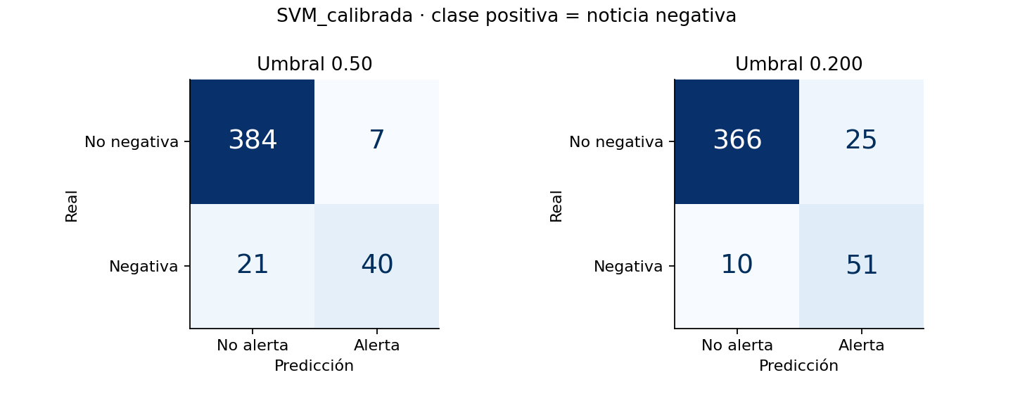
Figura 1. Matriz de confusión de la SVM calibrada en los umbrales 0.50 y 0.20.
En la Figura 1, TP=51, FN=10, FP=25 y TN=366 para 0.20. Un FN deja una noticia adversa sin priorizar; un FP consume tiempo del banquero. No equivalen por sí mismos a ganancias o pérdidas financieras.
Tabla 3. Métricas de SVM 0.20 y propósito
Métrica | Cálculo | Uso en la revisión
Accuracy | (51+366)/452 = 0.9226 | Control global; puede ocultar desbalance.
Precisión | 51/76 = 0.6711 | Proporción útil de alertas y carga operativa.
Recall | 51/61 = 0.8361 | Cobertura de noticias negativas.
F1 | 102/137 = 0.7445 | Balance de precisión y recall; no mide costos.
Tabla 4. Escenarios sobre el test histórico sin reseleccionar el umbral
Umbral | Recall | Prec. | F1 | FN | FP | Rev. | Costo/100
0.075 | 0.9016 | 0.4435 | 0.5946 | 6 | 69 | 124 | 21.90
0.20 | 0.8361 | 0.6711 | 0.7445 | 10 | 25 | 76 | 16.59
0.50 | 0.6557 | 0.8511 | 0.7407 | 21 | 7 | 47 | 24.78
El escenario 0.075 se identifica en desarrollo: recall OOF 0.9091 y precisión 0.4462. En test alcanza recall ≥0.90, pero exige 124 revisiones frente a 76 y reduce precisión a 0.4435. La meta conjunta sigue sin alcanzarse en la rejilla evaluada. Mantengo 0.20 por la decisión original de costo; no retoco la política con el test. Costo/100 = 100×(5FN+FP)/452: unidades didácticas, no pesos.

Discriminación y calidad de las probabilidades
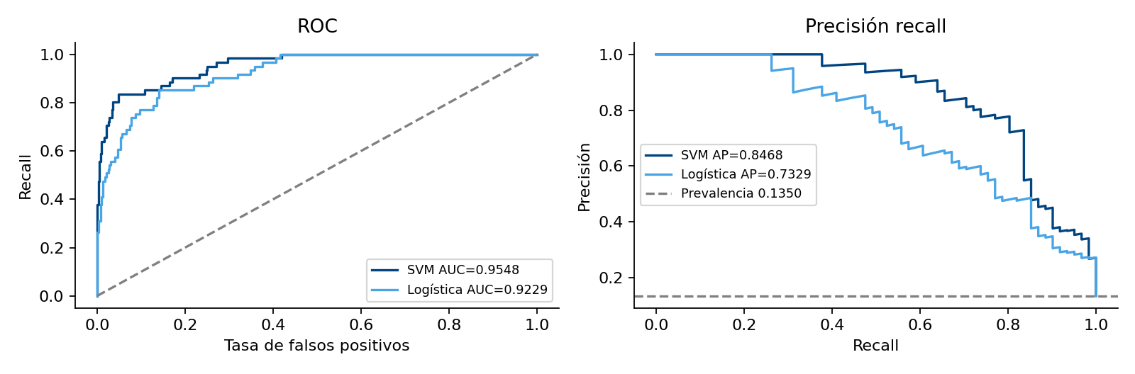
Figura 2. Curvas ROC y precisión recall en test retrospectivo.
La ROC relaciona recall y tasa de falsos positivos; AUC=0.9548 resume el ordenamiento de la SVM frente a 0.9229 de logística. No significa 95.48 % de aciertos ni rendimiento futuro. La PR muestra precisión frente a recall y hace más visible la carga de falsas alertas con prevalencia de 13.50 %. AP: 0.8468 para SVM y 0.7329 para logística; la línea base PR es 0.1350 (Figura 2).
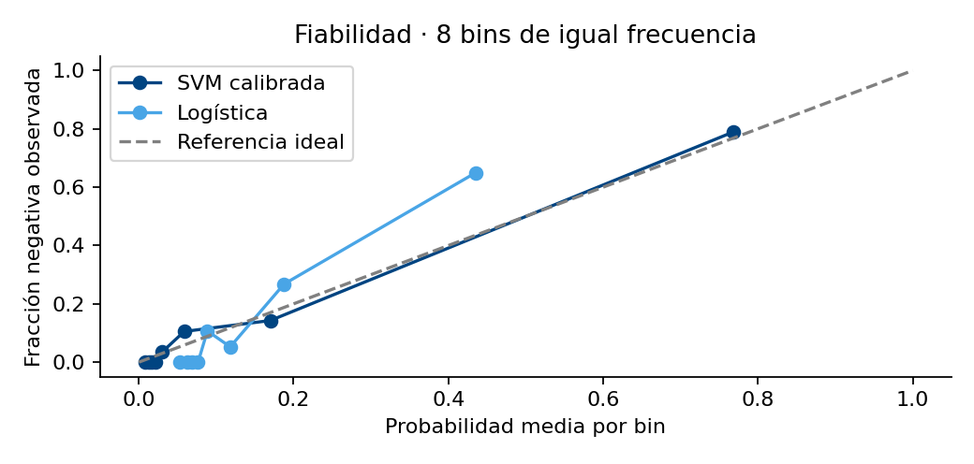
Figura 3. Fiabilidad por ocho grupos de igual frecuencia en test.
Brier es el promedio de (probabilidad−etiqueta)²: menor es mejor. SVM obtiene 0.0463 frente a 0.0740. Su probabilidad media es 0.1365 y la prevalencia 0.1350. Son indicios favorables, no una prueba de calibración perfecta: Brier también combina resolución y error de calibración, y la media global puede ocultar desajustes por segmento (Figura 3).
Una probabilidad interpretable permite relacionar umbral y costos; aun así, el umbral operativo se valida con OOF y capacidad de revisión. Cambiarlo no altera ROC/AUC del mismo score. El explorador de Streamlit sobre test es ilustrativo, no una herramienta para optimizar esta entrega.

Validación y significancia estadística
Tabla 5. Desempeño de políticas y baselines en test
Política | Acc. | Prec. | Recall | F1 | AUC
SVM 0.20 | 0.9226 | 0.6711 | 0.8361 | 0.7445 | 0.9548
SVM 0.50 | 0.9381 | 0.8511 | 0.6557 | 0.7407 | 0.9548
Logística 0.125 | 0.8053 | 0.3969 | 0.8525 | 0.5417 | 0.9229
Logística 0.50 | 0.9004 | 0.9444 | 0.2787 | 0.4304 | 0.9229
Mayoría | 0.8650 | 0 | 0 | 0 | 0.50
Revisar todas | 0.1350 | 0.1350 | 1.0000 | 0.2378 | 0.50
El baseline mayoritario omite las 61 negativas pese a su exactitud de 86.5 %. Revisar todas implica 452 revisiones y precisión de 13.5 %. Por eso justifico recall, precisión y costo, no sólo accuracy (Tabla 5).
Tabla 6. Cinco folds externos media ± desviación estándar
Métrica | Logística | SVM calibrada
Accuracy | 0.8401 ± 0.0141 | 0.9148 ± 0.0224
Precisión | 0.4465 ± 0.0270 | 0.6477 ± 0.0758
Recall | 0.8066 ± 0.1064 | 0.8268 ± 0.0580
F1 | 0.5731 ± 0.0428 | 0.7242 ± 0.0585
AUC | 0.9128 ± 0.0347 | 0.9431 ± 0.0313
Costo/100 | 26.3905 ± 6.2561 | 17.8156 ± 4.5212
SVM tiene menor costo medio externo (Tabla 6). Las dispersiones entre folds no son IC. Bootstrap estratificado pareado, 2,000 repeticiones y semilla 20261022: IC95 % AUC SVM [0.9284, 0.9761], F1 [0.6715, 0.8120] y aumento de recall al bajar 0.50→0.20 de 18.03 puntos, IC [8.20, 27.87].
Entre algoritmos, ΔAUC SVM−logística=0.0319, IC95 % [0.0206, 0.0451], excluye cero. La cola bootstrap bilateral corregida es 0.0009995; la reporto como cola empírica, no como prueba nula centrada. McNemar exacto entre políticas da 54 aciertos sólo SVM frente a 1 sólo logística, p≈3.1×10⁻¹⁵. Entre umbrales de SVM da 18 frente a 11, p=0.2649: no rechazo igualdad de exactitud; eso no contradice mayor recall (Virtanen et al., 2020).
Son análisis exploratorios condicionales al mismo test de Actividad 5, sin corrección por multiplicidad ni incertidumbre de reentrenamiento. Favorecen a SVM en este conjunto; no sustituyen validación prospectiva externa. NumPy sostiene los remuestreos reproducibles (Harris et al., 2020).

Prueba A B simulada y alcance causal
Asigno aleatoriamente por perfil 150 personajes: 75 a A manual y 75 a B asistida, una revisión por cliente. Indicador: revisión completa en 48 horas. Probabilidades generadoras 0.72 y 0.85 son supuestos. Resultado simulado: 48/75 frente a 59/75, diferencia 14.67 puntos. Fisher bilateral p=0.0703: no rechazo H0 al 5 %. IC aproximado conservador Wilson–Bonferroni [−8.73, 36.23] puntos.
Tabla 7. Qué distingue validación cruzada de un A B real
Dimensión | Validación cruzada | Prueba A/B
Pregunta | ¿Generaliza el predictor? | ¿Cambia el resultado del proceso?
Unidad | Noticia del corpus. | Cliente/revisión o banquero, según diseño.
Aleatorización | Partición estratificada de folds. | Asignación aleatoria de intervención.
Conclusión | Desempeño fuera de entrenamiento. | Efecto causal bajo diseño válido; aquí sólo se simula.
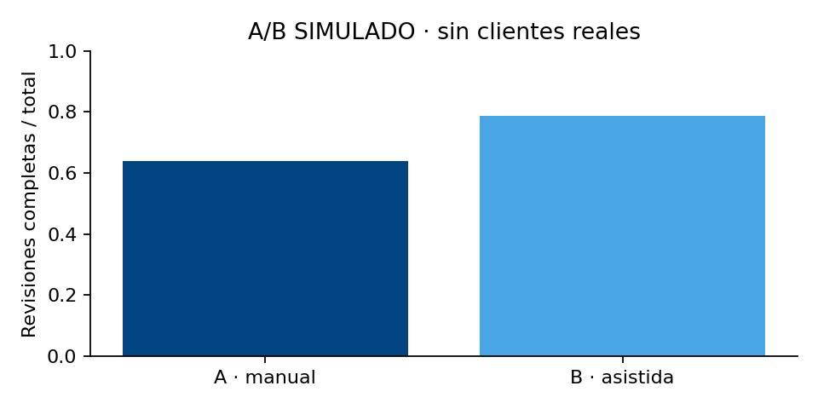
Figura 4. Revisiones completas en el A B simulado sin clientes reales.
Con 75 por brazo, α=0.05 bilateral y efecto supuesto de 13 puntos, la potencia normal aproximada es 0.4911. MDE al 80 %: 17.84 puntos, o 17.9 al redondear conservadoramente hacia arriba. No es potencia exacta de Fisher ni potencia calculada desde el efecto observado. El diseño es poco sensible; la no significancia no demuestra ausencia de efecto ni permite atribuirla exclusivamente a la muestra.
Para el piloto fijaría cuatro semanas, protocolo congelado, análisis por intención de tratar y sin detener por significancia; una revisión faltante cuenta como incompleta. Completa exige fuentes, perfil, horizonte, costos y aprobación humana. Se requieren 156 por brazo, 174 con 10 % de pérdidas bajo los supuestos; al asignar por banquero debe ajustarse por agrupación y contaminación. Incluso una simulación significativa no demostraría efecto causal real.

Impacto bancario y decisión final
Como Banquero Patrimonial Sr., prefiero 76 revisiones con 10 omisiones a 47 con 21, sujeto a capacidad y supervisión. El umbral 0.075 recupera cuatro noticias adicionales respecto a 0.20, pero añade 48 revisiones: esa carga afecta tiempos, experiencia del cliente y riesgo de fatiga. La decisión debe preservar perfil y calidad de atención, nunca incentivar rotación para generar corretaje.
El 1 % por venta más 1 % por compra es un supuesto didáctico, no una tarifa general verificada de BBVA. Son 2 % sobre el nocional migrado. Si migro 35 % de cartera y supongo mejora bruta anual de 3 puntos, aportaría 1.05 puntos sobre cartera frente a 0.70 de corretaje; sobre la parte migrada, el equilibrio lineal sería ocho meses sin otros gastos. El clasificador no acredita esa mejora ni promete rendimiento.
El índice público consultado el 22 de octubre conserva 61 fichas DICI y 693 registros por serie. La extracción automática exige confirmar vigencia, periodicidad y serie en el original. Los gastos de fondos no equivalen al ingreso neto del banco; si el rendimiento ya es neto, no los descuento dos veces. Estas fuentes contextualizan costos, no entrenan el clasificador (BBVA México, s. f.).

Conclusión y gobierno del siguiente paso
Mantengo SVM 0.20 como candidata académica; la meta conjunta de recall ≥0.90 y precisión ≥0.60 no se alcanza. Con ánimo de avanzar responsablemente, necesito datos mexicanos con licencia apta, separación temporal por evento, evaluación por segmento, capacidad operativa, monitoreo de deriva y reversión. La deuda técnica y el riesgo reputacional quedan visibles. La IA no sustituye el criterio del banquero; lo aumenta.
Las evidencias incluyen cuaderno con salidas, scripts, modelos, predicciones, MLflow y tablero. La reproducibilidad no equivale a eficacia financiera. Este trabajo es personal y académico, no un producto ni una recomendación oficial de BBVA.
Tabla 8. Cobertura de la rúbrica
Criterio 25 % | Sección y página | Evidencia
1. Problema y métricas | Decisión p. 3; matriz p. 5 | SMART; TP/FN/FP/TN; cálculos y propósito.
2. Evaluación y umbral | Escenarios p. 5; curvas p. 6 | Tabla 4; ROC, PR, Brier y fiabilidad.
3. Validación y comparación | Validación p. 7; A/B p. 8 | CV, baselines, IC, McNemar, Fisher y Tabla 7.
4. Integración y presentación | Impacto p. 9; visuales pp. 5–8 | Decisión, costos, figuras, Trello y cuaderno.
Este reporte fue estructurado precisamente para cubrir esos 4 apartados de forma explícita y verificable.

Referencias
BBVA México. (s. f.). Normativa de fondos. Recuperado el 23 de octubre de 2026, de https://www.bbva.mx/personas/productos/inversion/normativa-de-fondos.html
Harris, C. R., Millman, K. J., van der Walt, S. J., Gommers, R., Virtanen, P., Cournapeau, D., Wieser, E., Taylor, J., Berg, S., Smith, N. J., Kern, R., Picus, M., Hoyer, S., van Kerkwijk, M. H., Brett, M., Haldane, A., Fernández del Río, J., Wiebe, M., Peterson, P., … Oliphant, T. E. (2020). Array programming with NumPy. Nature, 585, 357–362. https://doi.org/10.1038/s41586-020-2649-2
Malo, P., Sinha, A., Korhonen, P., Wallenius, J., & Takala, P. (2014). Good debt or bad debt: Detecting semantic orientations in economic texts. Journal of the Association for Information Science and Technology, 65(4), 782–796. https://doi.org/10.1002/asi.23062
MLflow. (s. f.). ML experiment tracking. Recuperado el 23 de octubre de 2026, de https://mlflow.org/docs/latest/ml/tracking/
Pedregosa, F., Varoquaux, G., Gramfort, A., Michel, V., Thirion, B., Grisel, O., Blondel, M., Prettenhofer, P., Weiss, R., Dubourg, V., VanderPlas, J., Passos, A., Cournapeau, D., Brucher, M., Perrot, M., & Duchesnay, É. (2011). Scikit-learn: Machine learning in Python. Journal of Machine Learning Research, 12, 2825–2830. https://jmlr.org/papers/v12/pedregosa11a.html
Takala, P. (s. f.). Financial PhraseBank [Conjunto de datos; AllAgree, revisión 8d3fe0c]. Hugging Face. https://huggingface.co/datasets/takala/financial_phrasebank/tree/8d3fe0c36d5feec6b3cc5e455b0fcb4820fb9964
Universidad Tecmilenio. (2026a). Tema 13 [Material de curso]. Gestión de Proyectos de Inteligencia Artificial.
Universidad Tecmilenio. (2026b). Tema 14 [Material de curso]. Gestión de Proyectos de Inteligencia Artificial.
Universidad Tecmilenio. (2026c). Rúbrica de la Actividad 6 [Instrumento de evaluación]. Gestión de Proyectos de Inteligencia Artificial.
Virtanen, P., Gommers, R., Oliphant, T. E., Haberland, M., Reddy, T., Cournapeau, D., Burovski, E., Peterson, P., Weckesser, W., Bright, J., van der Walt, S. J., Brett, M., Wilson, J., Millman, K. J., Mayorov, N., Nelson, A. R. J., Jones, E., Kern, R., Larson, E., … SciPy 1.0 Contributors. (2020). SciPy 1.0: Fundamental algorithms for scientific computing in Python. Nature Methods, 17, 261–272. https://doi.org/10.1038/s41592-019-0686-2
Nota bibliográfica. Se utiliza la autoría del artículo indicada por la ficha oficial del dataset. Los materiales docentes se citan para evaluación (Universidad Tecmilenio, 2026c) y no se redistribuyen.

